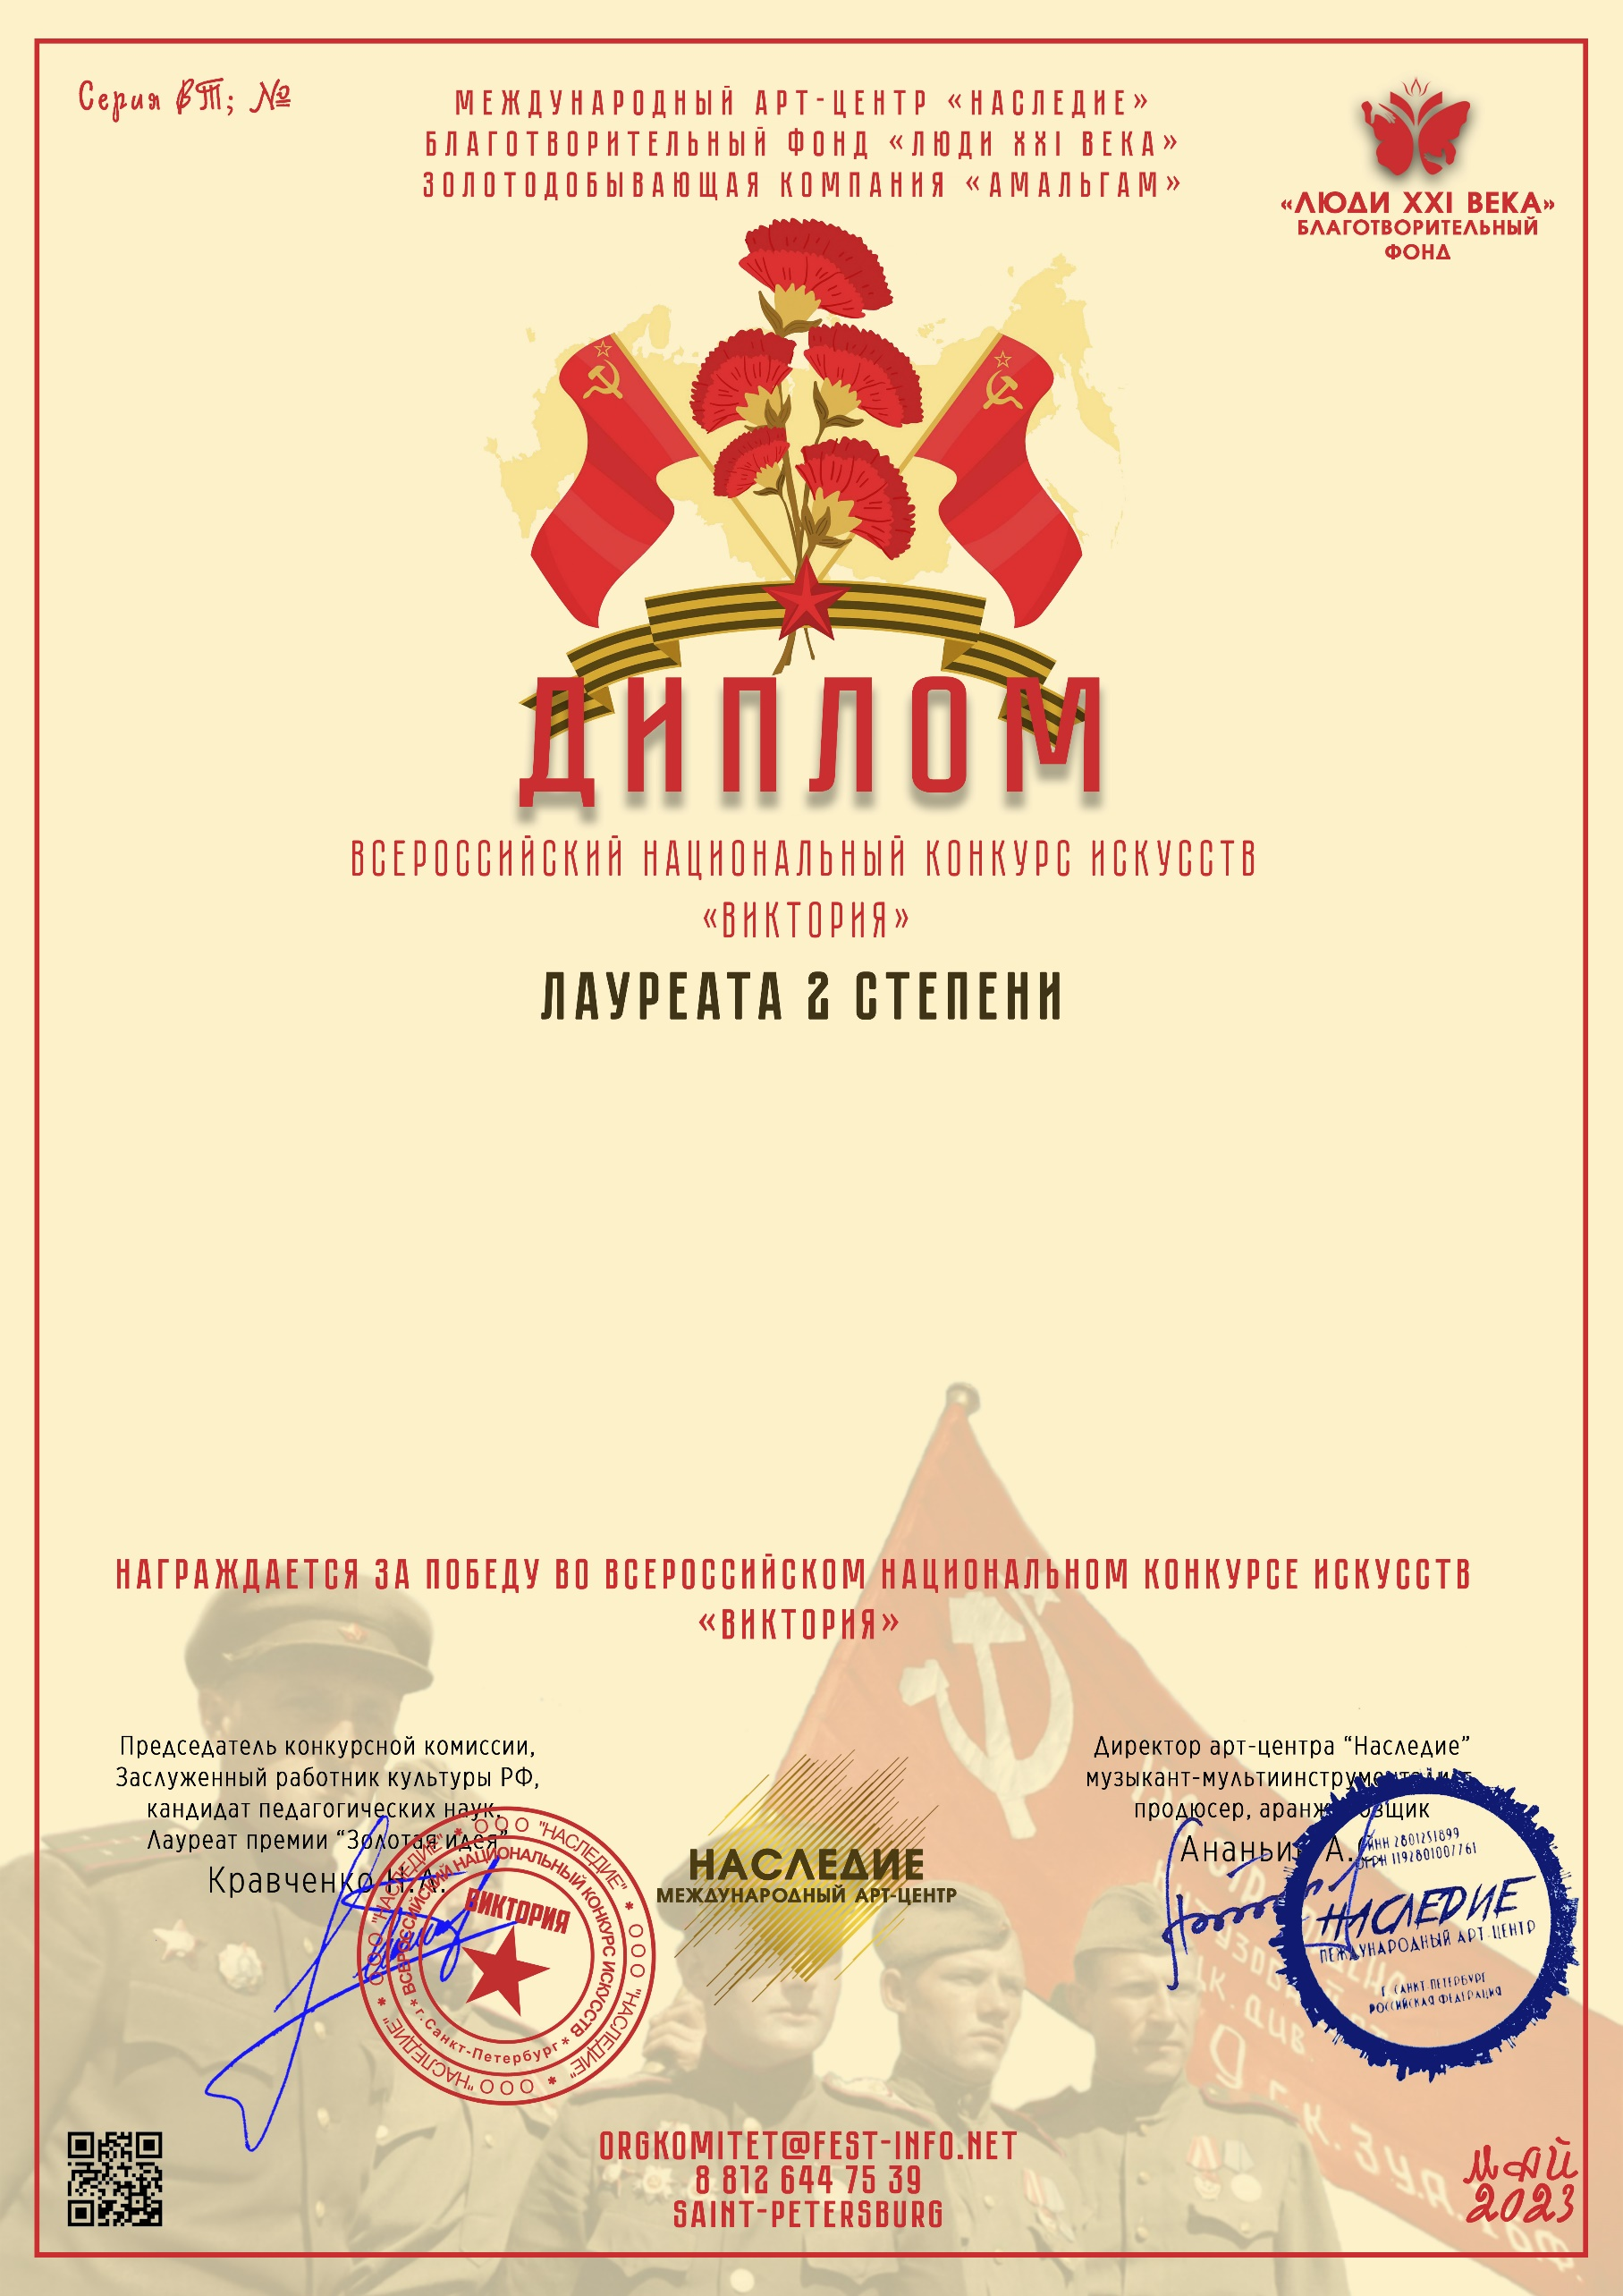
48245

Сводный оркестр гитаристов учащихся г.Казани
(Муниципальное бюджетное учреждение дополнительного образования «Детская музыкальная школа №1 им.П.И.Чайковского» г.Казани, Республика Татарстан, г.Казань)

Руководитель/преподаватель: Лаврентьев Александр Алексеевич
Номинация: Народный оркестр; категория: смешанная категория
Конкурсная работа: Сегидилья из оперы «Кармен» Ж. Бизе, обработка А.Лаврентьева

